**本培学习/培训文档适用于以下 SCE 教育培训产品**



学习/培训文档  
  
西门子自动化教育合作项目 (SCE) | 从 V14 SP1 开始

**siemens.com/sce**

博途 (TIA Portal) 模块 031-410

使用 SIMATIC S7-1200 进行

诊断的基础知识

* **SIMATIC S7-1200 AC/DC/继电器 6 套“博途 (TIA Portal)”**  
  订货号：6ES7214-1BE30-4AB3
* **SIMATIC S7-1200 DC/DC/DC 6 套“TIA Portal”**  
  订货号：6ES7214-1AE30-4AB3
* **SIMATIC STEP 7 BASIC V14 SP1 升级版（适用于 S7-1200）6套“博途 (TIA Portal)”**  
  订货号：6ES7822-0AA04-4YE5

请注意，必要时会使用后续培训产品代替本培训产品。

可通过以下网页获得最新的 SCE 可用培训产品概览：[siemens.com/sce/tp](http://www.siemens.com/tp)

**培训课程**

各地的 Siemens SCE 课程培训请联系当地的 SCE 联系人。

[siemens.com/sce/contact](http://www.siemens.com/contact)

**有关 SCE 的更多信息**

[siemens.com/sce](http://www.siemens.com/sce)

**使用说明**

成自动化解决方案 - 全集成自动化 (TIA) 的培训资料适用于“西门子自动化教育合作项目 (SCE)”，专门用于公共教育机构和研发机构的培训。Siemens AG 对其内容不提供任何担保。

本资料仅可用于 Siemens 产品/系统的首次培训。即允许全部或部分复印本资料并当面转交给培训人员，令其在培训框架范围内使用。允许在公共培训场合出于培训目的转发、复制本资料或传播其内容。

例外情况需经 Siemens AG 联系人的书面许可：Roland Scheuerer 先生 roland.scheuerer@siemens.com。

违者须承担赔偿损失责任。保留包含翻译在内的所有权利，尤其针对授予专利或 GM 记录方面的权利。

严禁用于工业客户培训课程。我们绝不允许该资料用于商业目的。

感谢德累斯顿工业大学，特别是 Leon Urbas 教授（工程博士）以及 Michael Dziallas 工程公司和所有参与支持编纂此份 SCE 教学资料的参与人员。

目录

1 目标 4

2 前提条件 4

3 所需的硬件和软件 5

4 理论 6

4.1 故障诊断和硬件故障 6

4.2 硬件诊断 7

4.3 程序模块的诊断 8

5 任务要求 9

6 规划 9

6.1 在线接口 9

7 结构化的步骤说明 10

7.1 恢复现有的项目 10

7.2 加载程序 11

7.3 在线连接 13

7.4 使用 SIMATIC S7 控制器时的在线和诊断 17

7.5 在线/离线比较 25

7.6 观察和控制变量 28

7.7 变量的强制 31

7.8 检查清单 35

8 练习 36

8.1 任务分配 – 练习 36

8.2 规划 36

8.3 检查清单 – 练习 36

9 更多相关信息 37

诊断功能的基础

# 目标

在本模块中，读者将了解有助于故障查找及排除的工具。

在下面的模块中将介绍诊断功能，例如可使用这种功能对模块“SCE_EN_031-100_功能编程”中的 SIMATIC S7-1200 全集成自动化项目进行测试。

可以使用第 3 章所述的 SIMATIC S7 控制器。

# 前提条件

本章的基础是 SIMATIC S7 CPU1214C 硬件配置。但也可以借助其他配有数字输入和输出卡的硬件配置方案来实现本章的学习目标。为完成本章的学习，您可能需要重新温习如下项目：

SCE_EN_031_100_功能-编程_S7-1200_R1504.zap14

# 所需的硬件和软件

1. 工程组态站：硬件和操作系统是工程组态站的前提 （更多信息参见博途 (TIA Portal) 安装 DVD 里的自述文件）
2. 博途 (TIA Portal) 软件平台里的SIMATICSTEP 7 Basic 软件 – V14 SP1 及以上版本

**3** 控制器 SIMATIC S7-1200，例如 CPU 1214C DC/DC/DC 带 Signalboard ANALOG OUTPUT SB1232，1 AO – 固件 V4.2.1 及以上版本 提示：数字输入端应布线至开关面板。

**4** 工程组态站和控制器之间的以太网连接

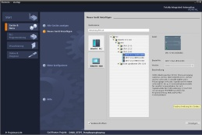

**2** SIMATICSTEP 7 Basic（博途），V14 SP1 及以上版本



**1** 工程组态站

**4** 以太网连接

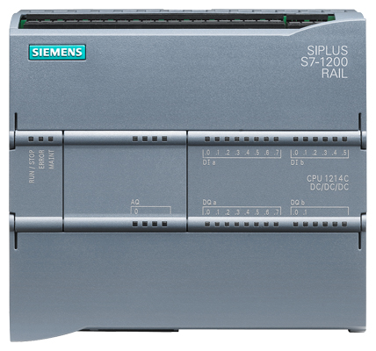

**3** 控制器 SIMATIC S7-1200



开关面板

# 理论

* 1. 故障诊断和硬件故障

故障可能有不同的原因。

在切换为 RUN 模式后出现故障时，可分为两种故障类型。

1. CPU 进入或保持 STOP 模式。黄色的 STOP LED 亮起，此外，还有 CPU、电源单元、外围设备模块或总线模块上的 LED 指示灯亮起。

在该情况下，CPU 有故障。如可能是自动化系统中的模块损坏或编程错误，或者总线系统有故障。

此时进行中断分析，可通过分析硬件诊断和通过读取 CPU 诊断缓冲区中的模块状态。

1. CPU 在错误的 RUN 模式下。绿色的 RUN LED 亮起，此外，还有 CPU、电源单元、外围设备模块或总线模块上的 LED 指示灯亮起或闪烁。

在该情况下，可能是外围设备或电源故障。

此时首先进行目视检查，以限定故障区域。分析 CPU 和外围设备上的 LED 指示灯。在硬件诊断中读取错误外围设备和总线模块的诊断数据。此外，可以借助编程设备上的观察表进行故障分析。

* 1. 硬件诊断

借助 TIA Portal 在线模式下的设备视图可快速获取自动化系统的结构和系统状态概览。

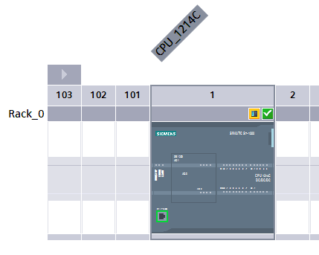

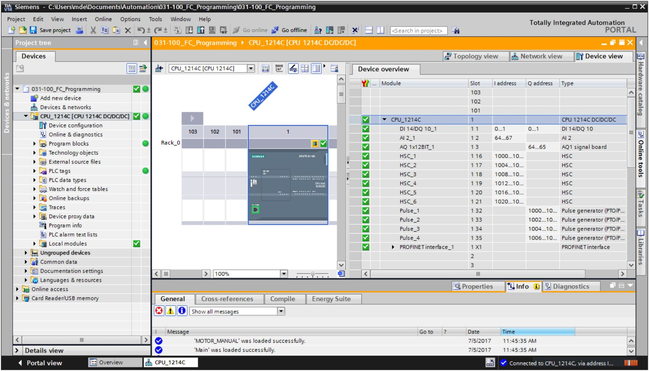

插图 1：设备配置的在线视图

* 1. 程序模块的诊断

在 TIA Portal 在线模式下的项目导航窗口中，您将看到用户程序的编程块概览。可使用诊断符号显示离线和在线所用程序块之间的比较结果。

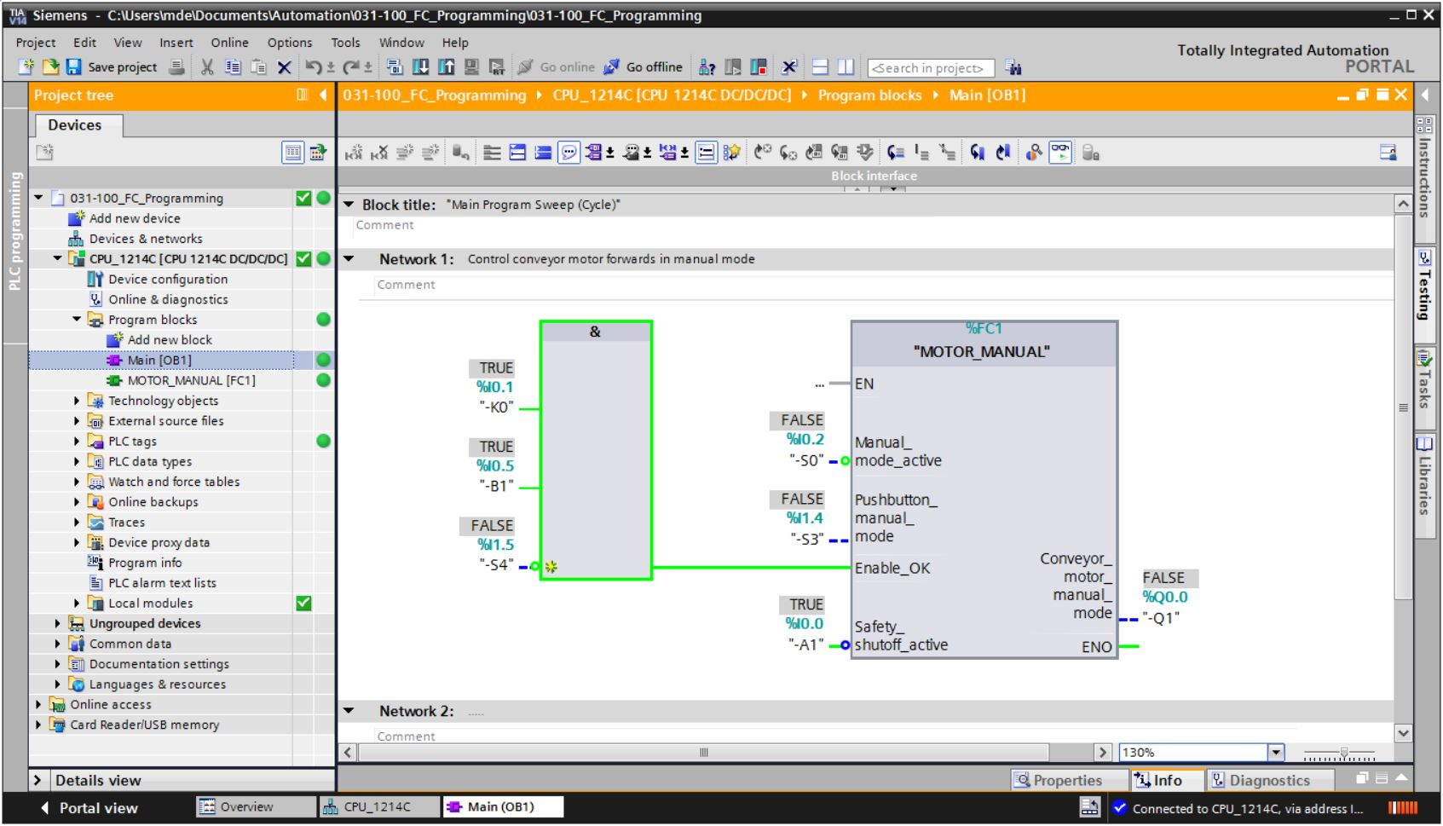

插图 2：主程序 [OB1] 块的在线视图

# 任务要求

在本章中显示和测试以下诊断功能：

* TIA Portal 在线视图中的诊断符号
* 用模块状态进行设备诊断
* 离线/在线比较
* 观察和控制变量
* 变量的强制

# 规划

例如在一个已完成的项目上执行诊断功能。

为此要在 TIA Portal 中打开一个已装载到控制器中的项目。

在我们的例子中，启动 TIA Portal 之后将恢复已创建的项目。

并装载到所属的控制器中。

然后可以在 TIA Portal 中开始执行诊断功能。

* 1. 在线接口

只有在事先正确设置了与 CPU 的通信连接时，才能执行在线诊断。此处我们通过以太网/  
PROFINET 进行连接。

因此应在在线连接时设置适合于自动化系统的接口。

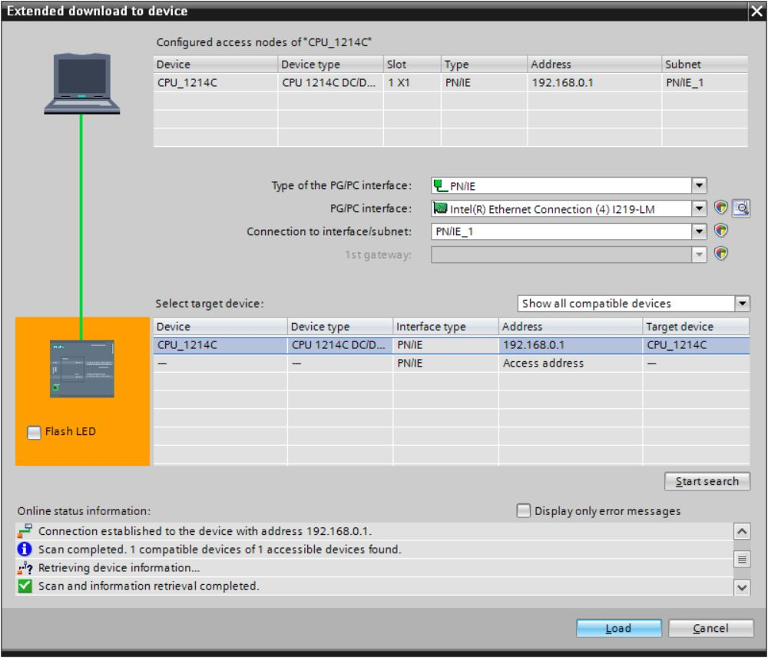

插图 3：在线连接

# 结构化的步骤说明

以下对规划的实施方法进行说明。如果您对内容已经充分了解，那么只需要按照编号步骤执行。否则请遵照以下详细说明进行。

* 1. 恢复现有的项目
* 在我们能开始诊断功能之前，首先需要一个带编程和硬件配置的项目。  
  （例如：SCE_EN_031-100_功能_编程_S7-1200….zap14）。为了恢复现有项目，必须从项目视图中在 → 项目 (Project) → 恢复 (Retrieve) 下挑选相应的存档。然后用“打开” (Open) 确认您的选择。（→ 项目 (Project) → 恢复 (Retrieve) → 选择 .zap 归档 (Select a .zap archive) → 打开 (Open)）

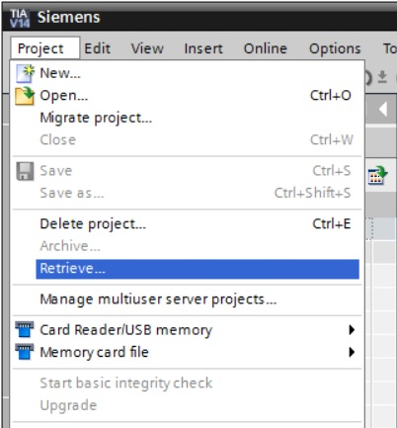

* 接下来可以选择要将恢复的项目保存在其中的目标目录。用“确定”(OK) 按钮确认您的选择。（→ 目标目录 (Target directory) → 确定 (OK)）
  1. 加载程序
* 成功恢复后，可以选定控制器并与所创建的程序一起加载。(→ )

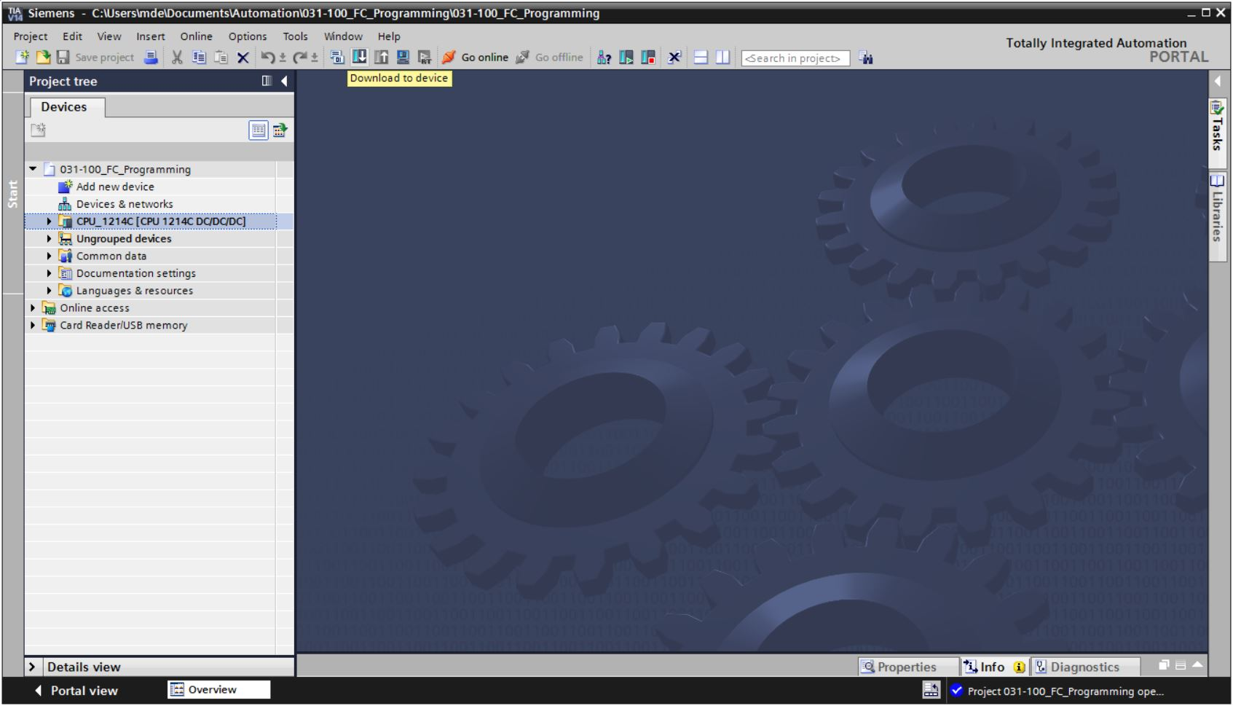

* 请选择正确的接口并单击“开始搜索”(Start search)。（→“PN/IE”→ 选择编程设备/个人计算机的网卡 (Selection of the network adapter of the PG/PC) → 直接插到插槽“1 X1”上 (Direct at slot ‘1 X1‘) →“开始搜索”(Start search)）

在扫描和信息询问完成之后，单击“加载”(Load)（→“加载”(Load)）

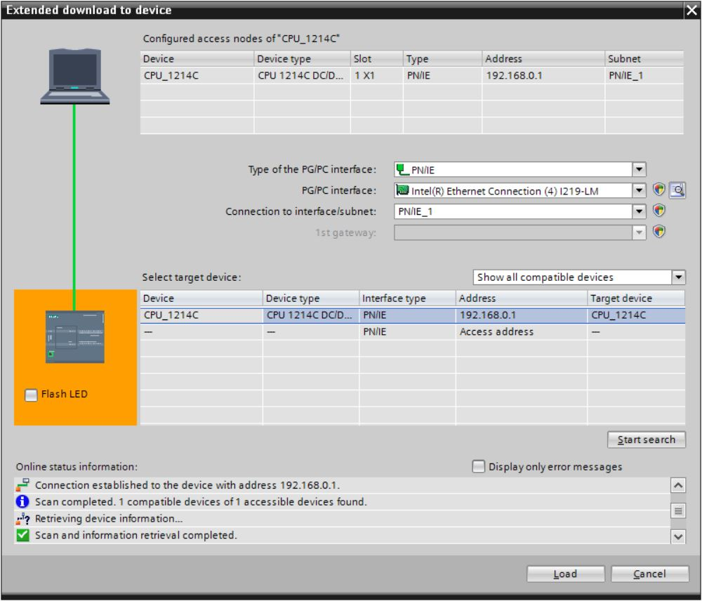

* 加载之前，必要时还要设置其它的操作（粉红色标记）。然后重新单击“加载”(Load)  
  （→“加载”(Load)）

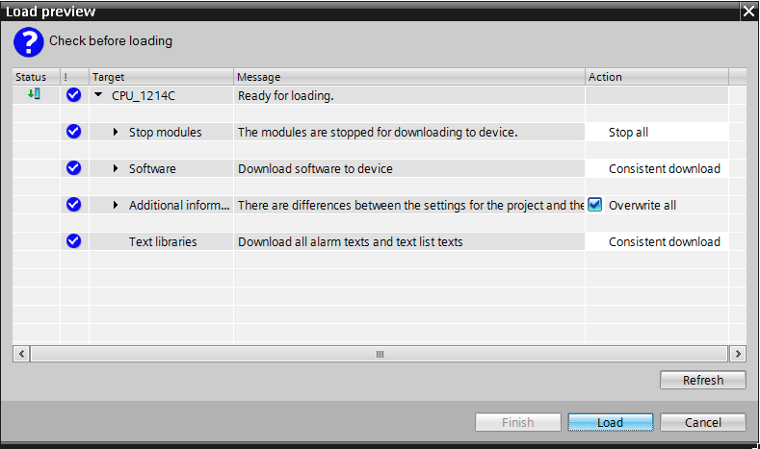

* 加载之后，首先在操作下勾选“全部开始”(Start all)。然后单击“完成”(Finish)。（→ 勾选 →“完成”(Finish)）

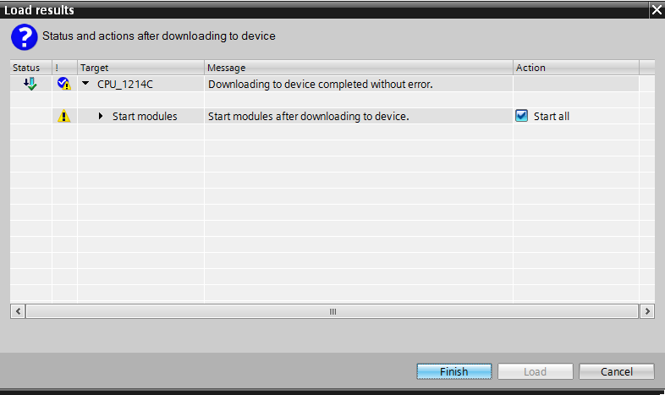

* 1. 在线连接
* 开始使用诊断功能时，请选择控制器“CPU_1214C”然后单击“在线连接”(Go online)。  
  （® CPU_1214C ® 在线连接 (Go online)）

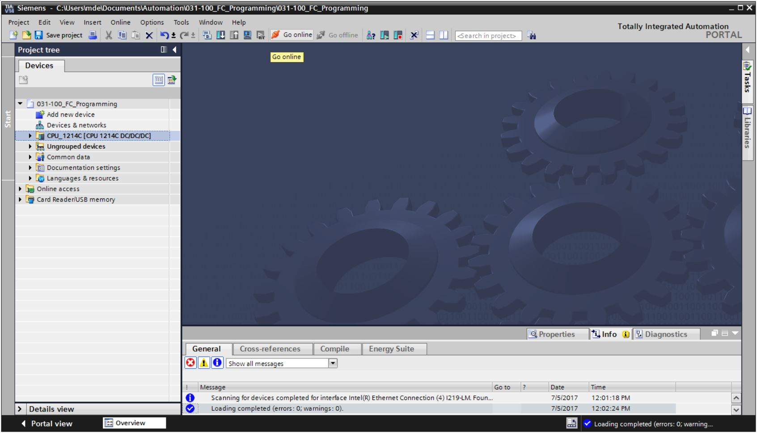

* 在与控制器“PLC_1”建立在线连接之后，可以用以下按钮  启动或停止 CPU。在项目导航和诊断窗口中已经显示了诊断提示符号。

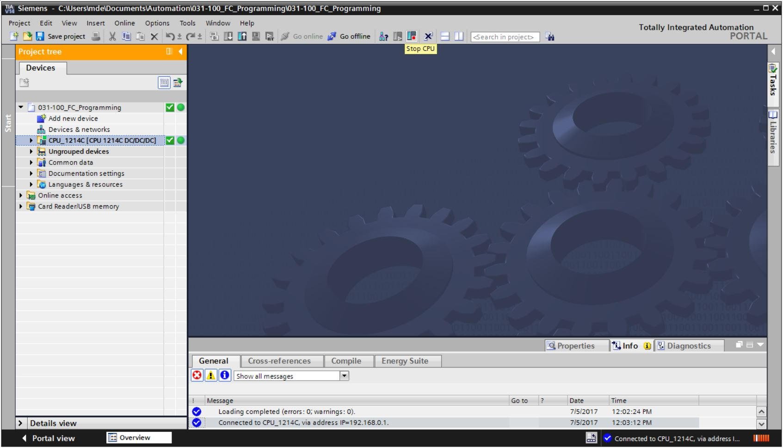

**项目导航中的比较状态符号**

* 项目导航中的诊断符号用于表示比较状态，它可显示项目结构在线/离线比较的结果。

|  |  |
| --- | --- |
| **符号** | **含义** |
|  | 文件夹含有其在线和离线版本不同的对象（只在项目导航中） |
|  | 对象的在线和离线版本不同 |
|  | 对象只存在于在线 |
|  | 对象只存在于离线 |
|  | 对象的在线和离线版本相同 |

* 双击“设备配置”(Device configuration)。（→ 设备配置 (Device configuration)）

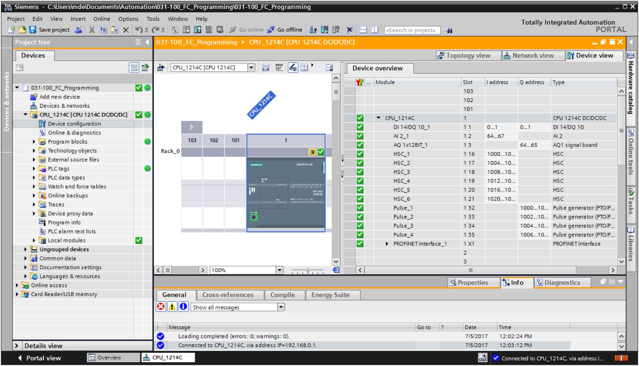

**CPU 和 CP 的运行状态符号**

* 在图形表示和设备信息窗口中显示了 CPU 或通信处理器 (CP) 不同的运行状态。

|  |  |
| --- | --- |
| **符号** | **运行状态** |
|  | 运行 |
|  | 停止 |
|  | 启动 |
|  | 暂停 |
|  | 故障 |
|  | 未知运行状态 |
|  | 已配置的模块不支持运行状态的显示 |

**设备概览中模块和设备的诊断符号**

* 在图形表示和设备概览窗口中通过以下符号表示不同模块、CPU 或通信处理器 (CP) 的运行状态。

|  |  |
| --- | --- |
| **符号** | **含义** |
|  | 正在建立与 CPU 的连接。 |
|  | CPU 无法访问所设置的地址。 |
|  | 下游组件中有故障：在至少一个下游硬件组件中有故障。 |
|  | 已配置的模块不支持诊断状态的显示。 |
|  | 连接已建立，但是目前还没有确定模块的状态。 |
|  | 已配置的模块不支持诊断状态的显示（对 CPU 下的模块有效）。 |
|  | 已配置的模块或设备与实际现有的模块或设备不兼容  （对 CPU 下的模块或设备有效）。 |
|  | 无可用的诊断数据，因为当前的在线配置数据与离线配置数据不同。 |
|  | CPU 无法访问模块或设备（对 CPU 下面的模块和设备有效）。 |
|  | 模块或设备已禁用。 |
|  | 故障 |
|  | 维护请求 |
|  | 需要维护 |
|  | 无故障 |
|  | 在与受保护的 CPU 建立在线连接时，在没有输入正确密码的情况下中断了密码对话。 |
|  | 已配置的 CPU 与实际现有的 CPU 在类型方面不兼容。 |

**端口和以太网电缆的颜色代码**

* 在网络或拓扑结构中可以诊断端口和以太网电缆的状态。
* 下表指出了可能存在的颜色及其含义。

|  |  |
| --- | --- |
| **颜色** | **含义** |
|  | 无故障或需要维护 |
|  | 维护请求 |
|  | 通信被干扰 |

* 1. 使用 SIMATIC S7 控制器时的在线和诊断
* 在项目导航中双击“在线和诊断”(Online & diagnostics)。（→ 在线和诊断 (Online & diagnostics)）
* 在右侧的在线工具上显示 CPU 操作面板、循环时间和存储器的使用情况。在此将 CPU 切换为 RUN 模式。（→ RUN）

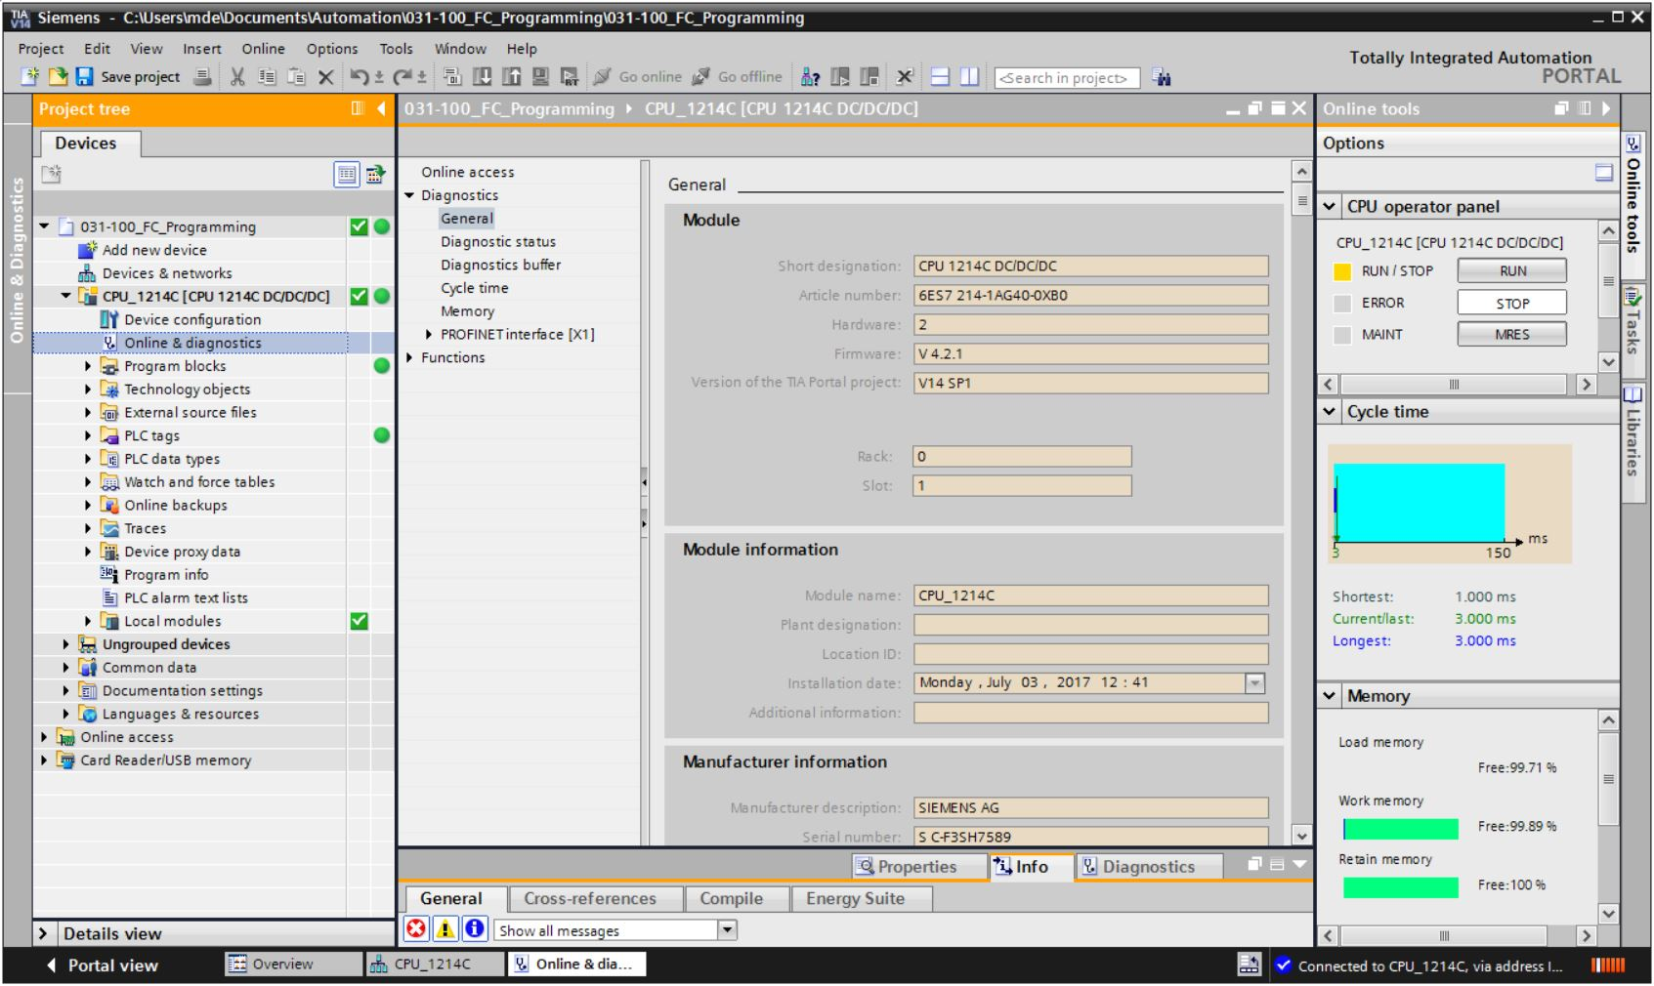

* 在工作区窗口中显示 CPU 的整体信息。（® 整体信息 (General)）

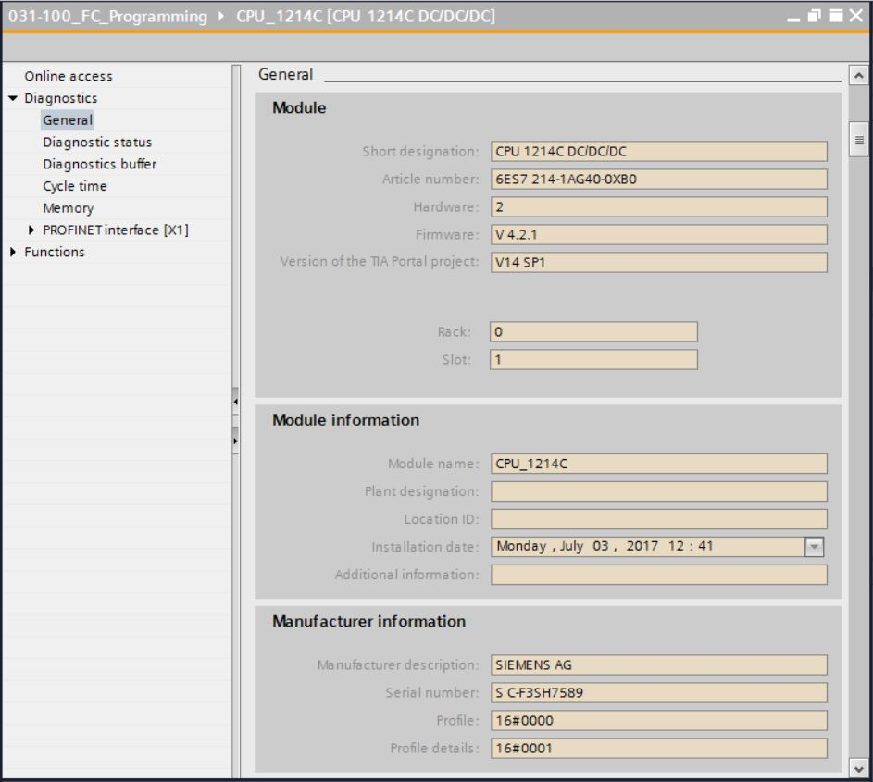

* 如果有诊断信息，将在诊断状态中显示。（® 诊断状态 (Diagnostic status)）。

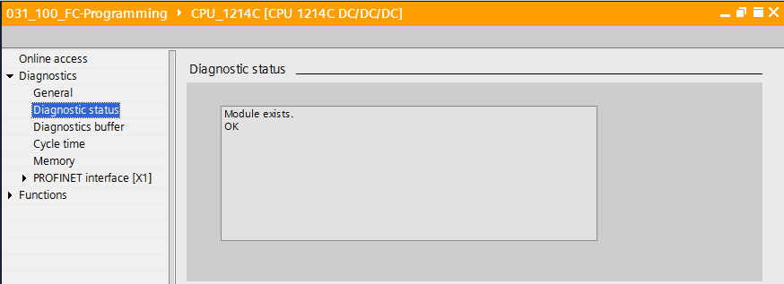

* 单个事件的详细信息显示在诊断缓冲区中。（® 诊断缓冲区 (Diagnostics buffer)）。

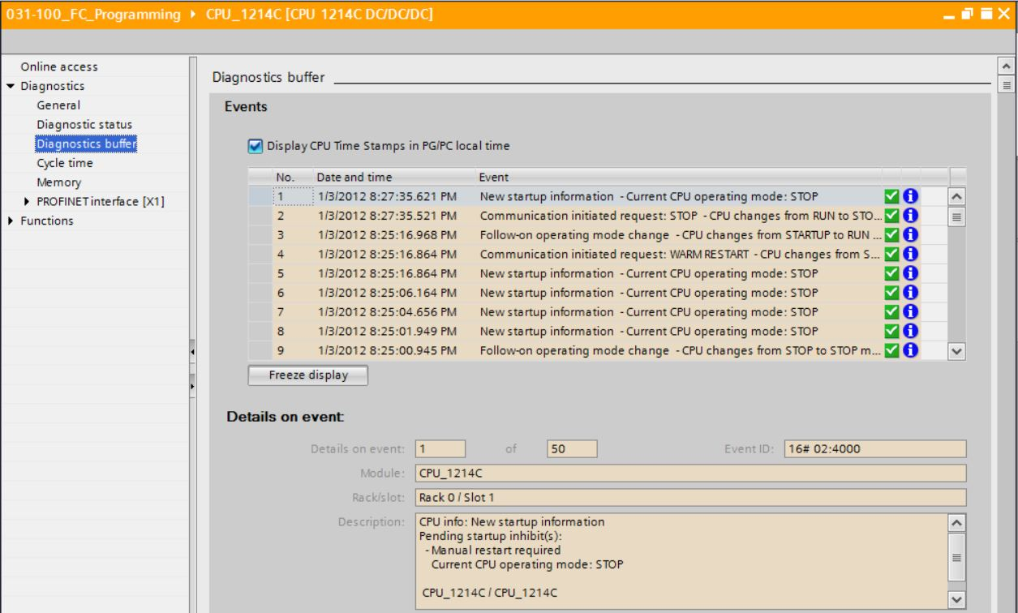

* 接下显示程序处理循环时间的信息。（® 循环时间 (Cycle time)）

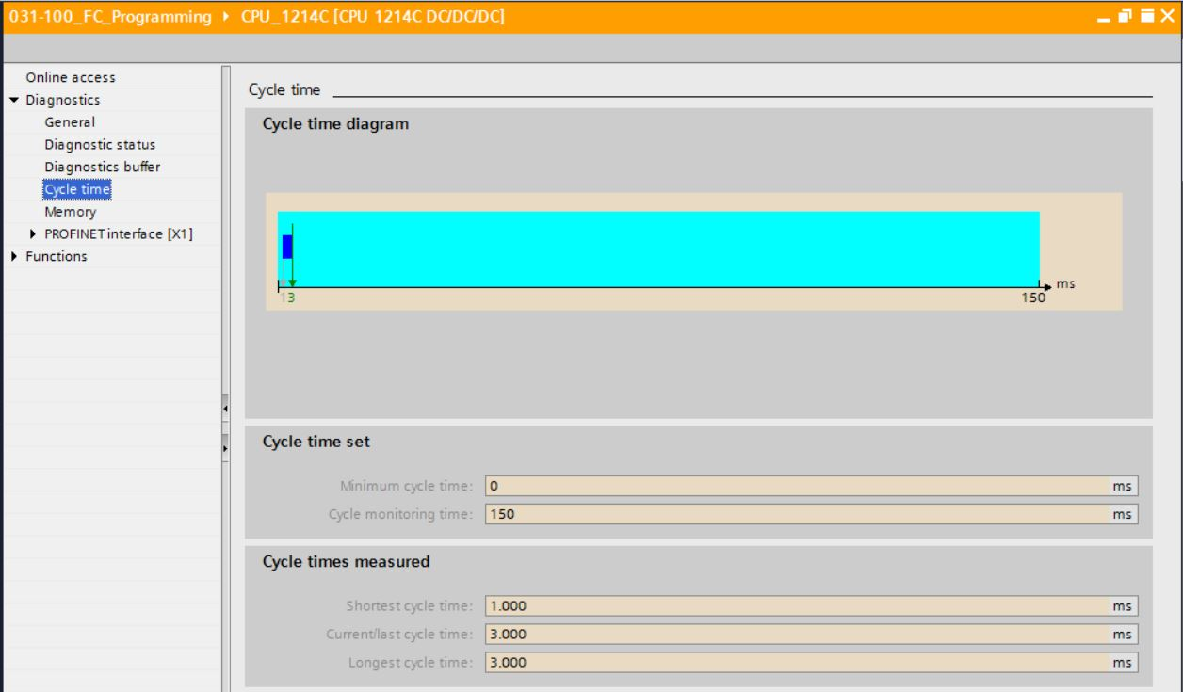

* 此处可看见存储器使用情况的详细信息。（® 存储器 (Memory)）

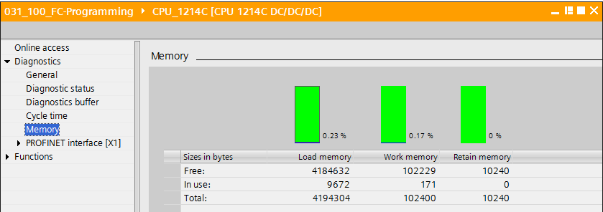

* 同时还显示网络设置和 PROFINET 接口 [X1] 的状态。（® PROFINET 接口 [X1] (PROFINET interface [X1])）

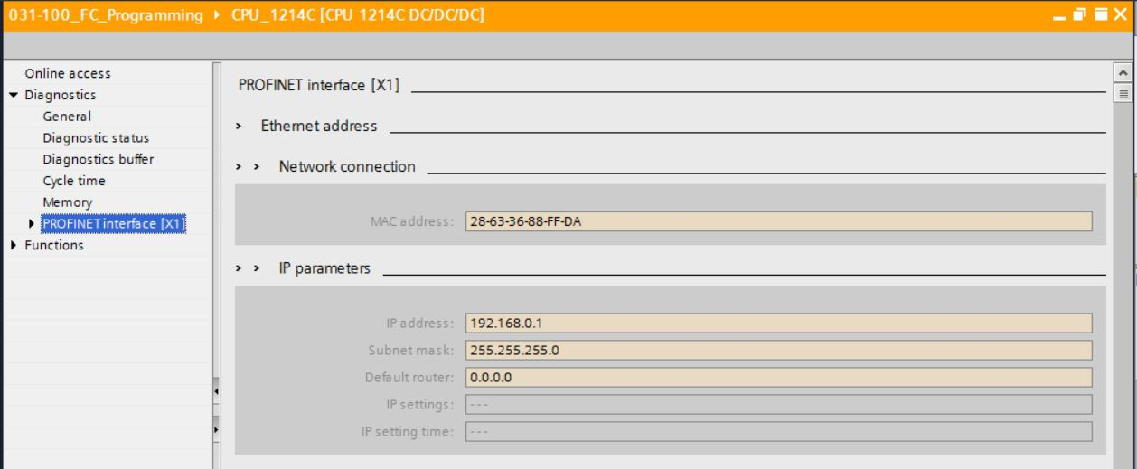

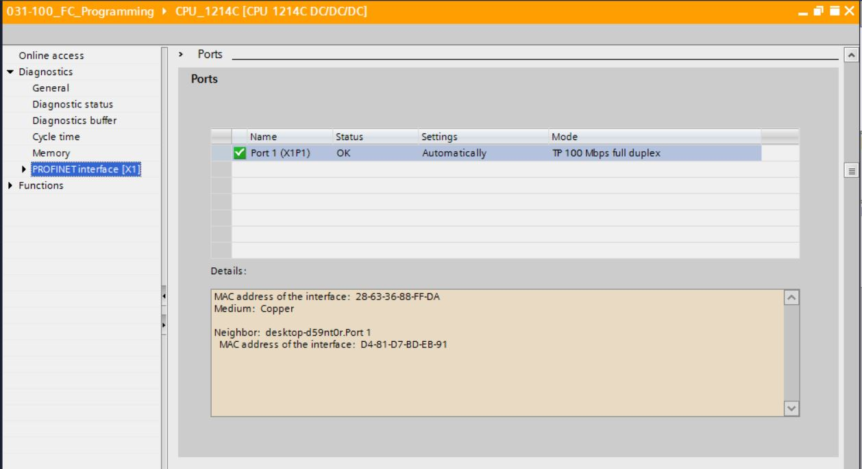

* 在“分配 IP 地址”(Assign IP address) 功能下可为控制器分配 IP 地址。但是只在还没有将硬件装载到 CPU 中时进行。（® 功能 (Functions) ® 分配 IP 地址 (Assign IP address)）

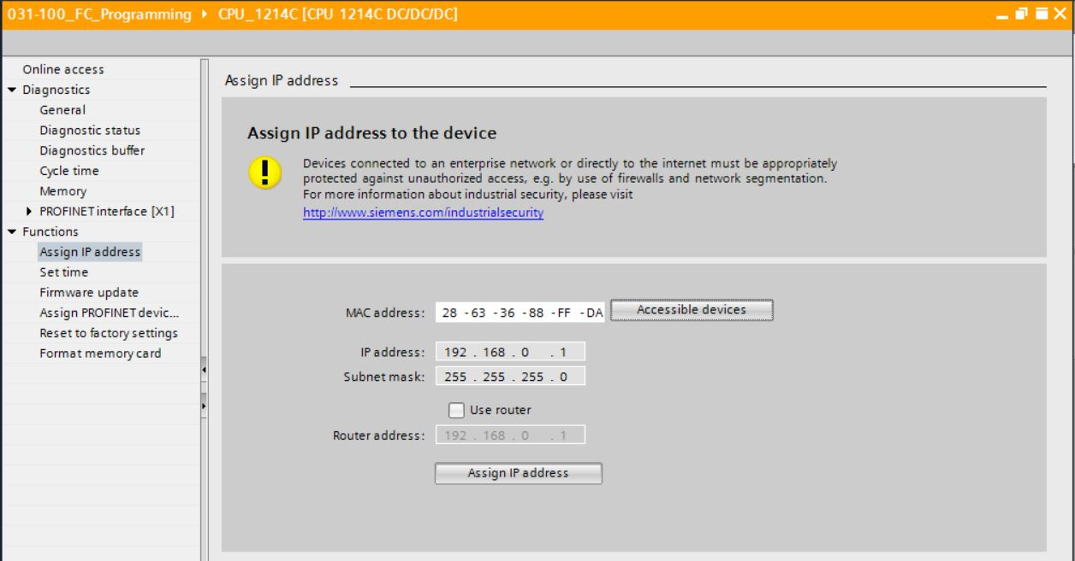

* 在“时间设置”(Set time) 下可以设置 CPU 的时间。（® 功能 (Functions) ® 时间设置 (Set time)）

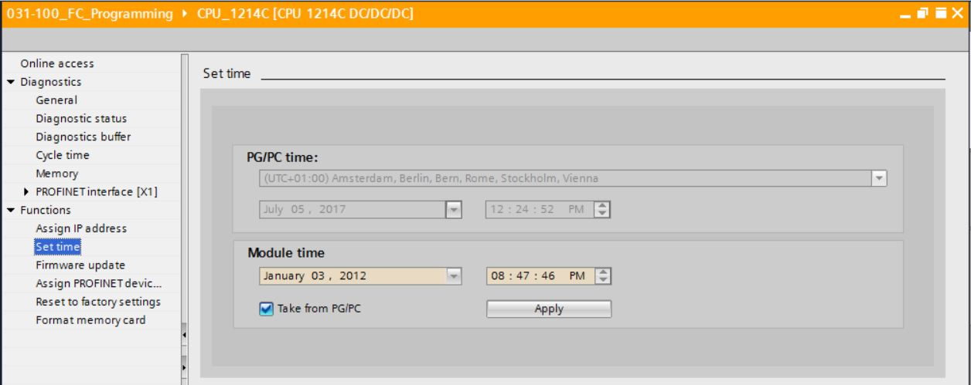

* 在“固件升级”(Firmware update) 下可以升级 PLC 的固件。（® 功能 (Functions) ® 固件升级 (Firmware update)）

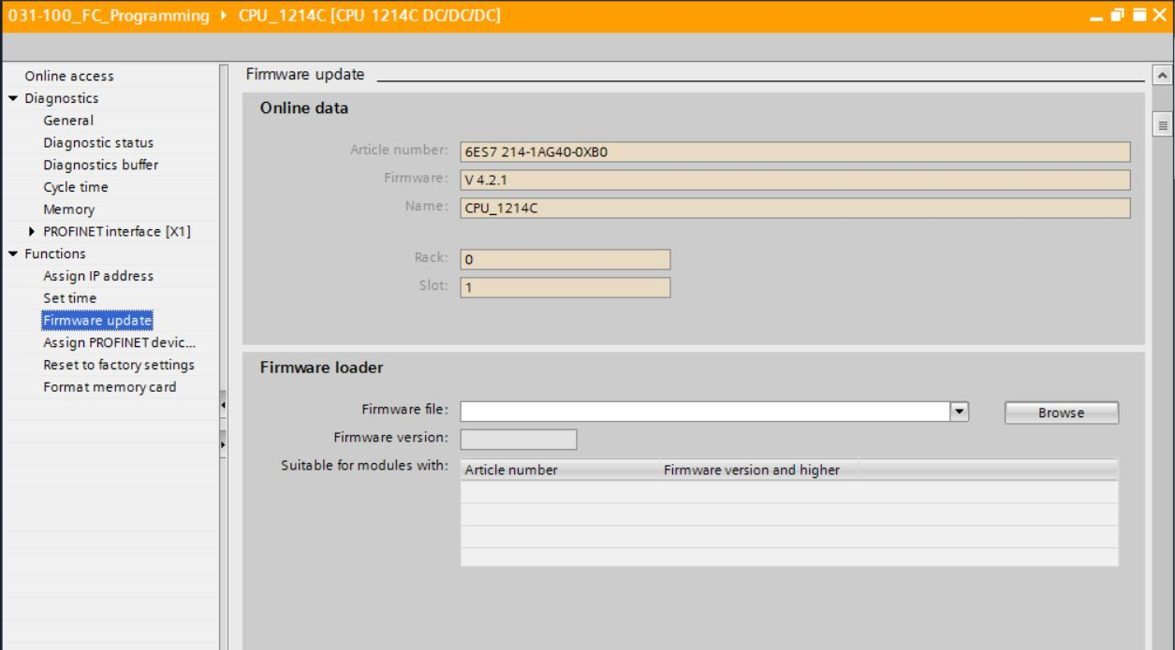

* 在“分配名称”(Assign name) 下可以为已配置的 PROFINET 现场设备分配 PROFINET 设备名称。此时无法更改 CPU 上的设备名称，只能通过装载已更改的硬件配置进行更改。（® 功能 (Functions) ® 分配名称 (Assign name)）

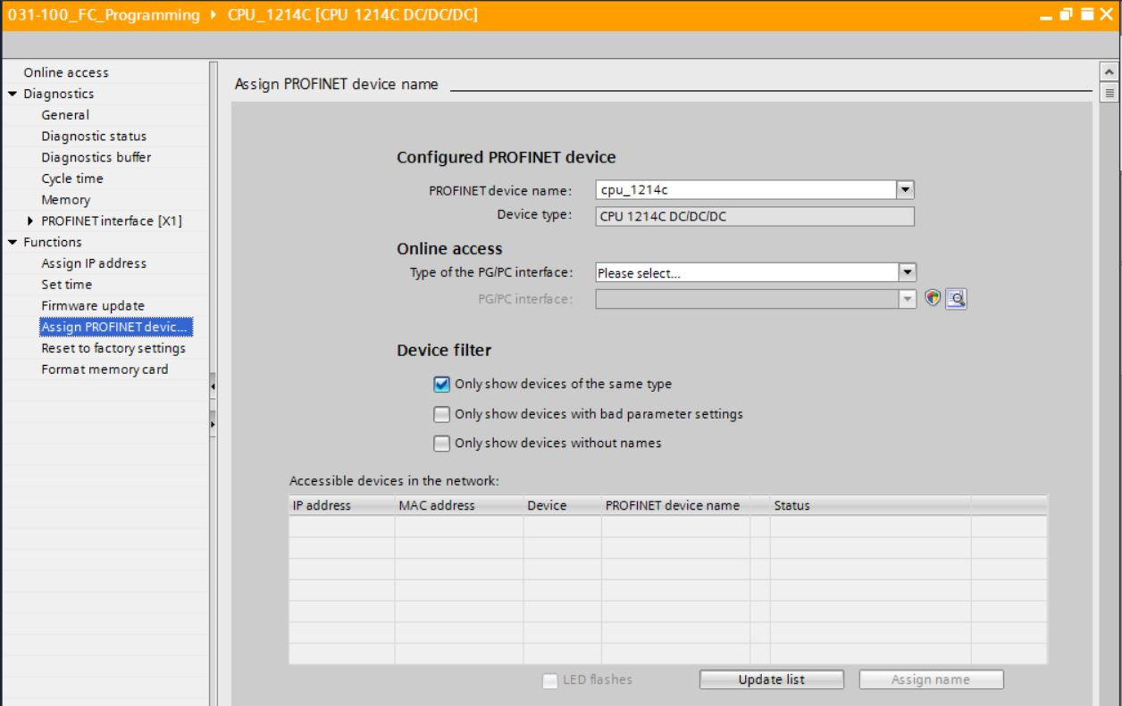

* 在“恢复为出厂设置”下可以将 CPU 恢复为出厂设置。（® 功能 (Functions) ® 恢复为出厂设置 (Reset to factory settings) ® 保留或删除 IP 地址 (Retain or delete IP address) ® 恢复 (Reset)）

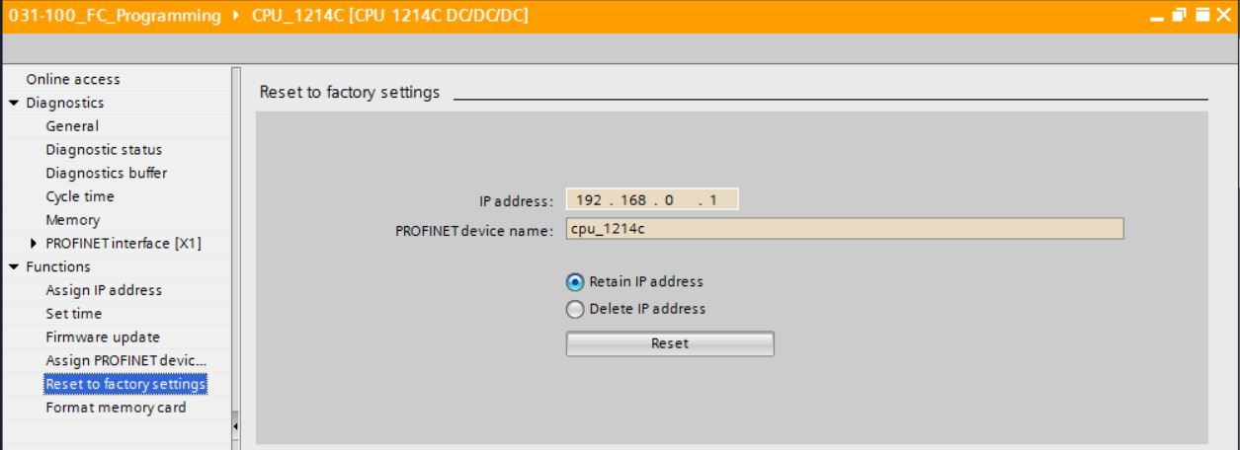

* 在“格式化存储卡”(Format memory card) 下，可格式化已插入 CPU 的可选存储卡。（®功能 (Functions) ®格式化存储卡 (Format memory card) ®格式化 (Format）

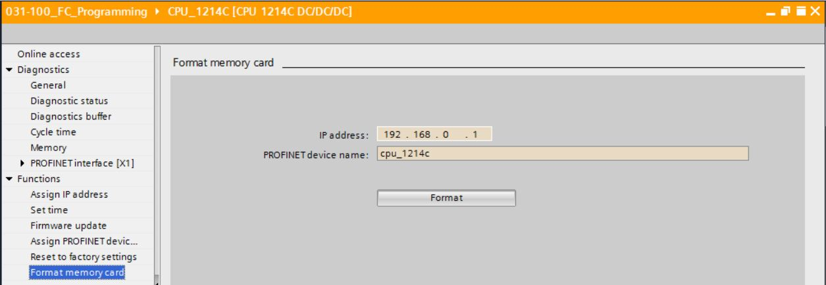

* 在进行下一个章节之前要重新断开在线连接。（® 在线访问 (Online access) ® 断开在线连接 (Go offline)）

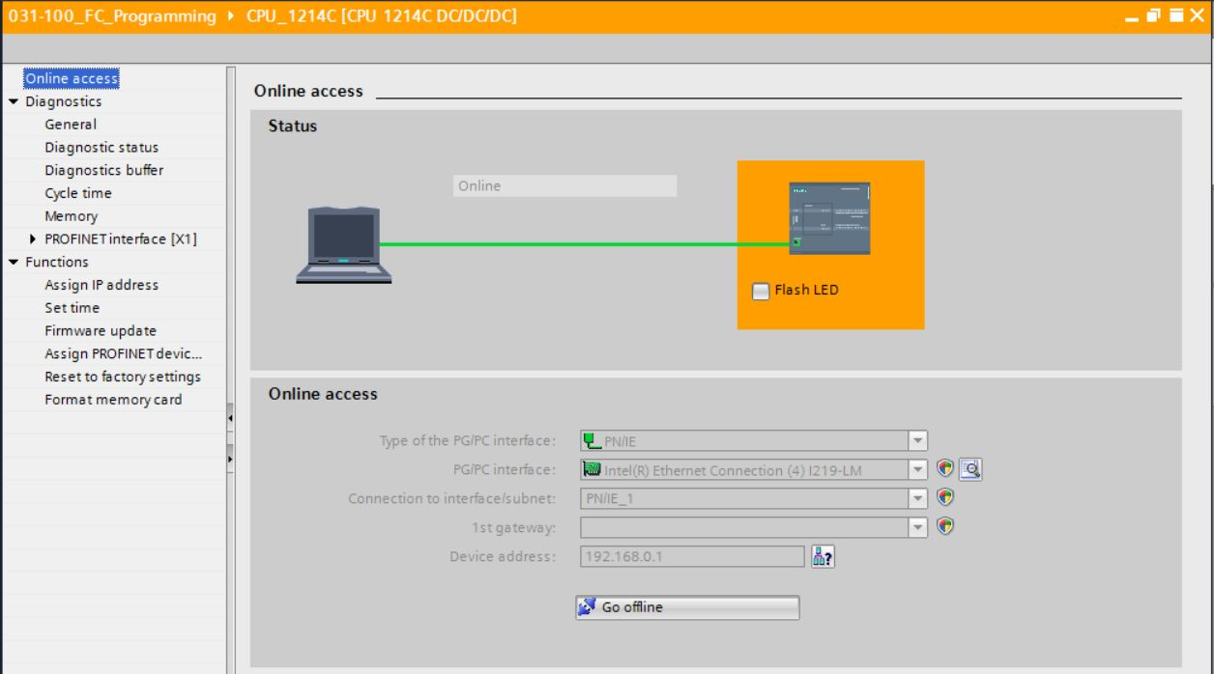

* 然后，TIA Portal 将重新处于离线模式，不再显示橙色的条框和诊断符号。
  1. 在线/离线比较
* 一般情况下保存的数据与在控制器中加载的数据的一致性尤为重要。首先在模块“电机_手动 [FC1]”(MOTOR_MANUAL [FC1]) 中的与功能中删除变量“保护关闭_激活”(Safety_shutoff_active) 的“非”运算。

然后，保存模块“电机_手动 [FC1]”(MOTOR_MANUAL [FC1])，但是**不**装载到控制器中。然后重新关闭模块“电机_手动 [FC1]**”(**MOTOR_MANUAL [FC1]**)**。

* 为了进行比较，用鼠标右键单击控制器“PLC_1”，然后选择“比较”(Compare)“在线/离线”(Offline/online)。（® 压力机控制器 (Select controller) ® 比较 (Compare) ® 离线/在线 (Offline/online)）

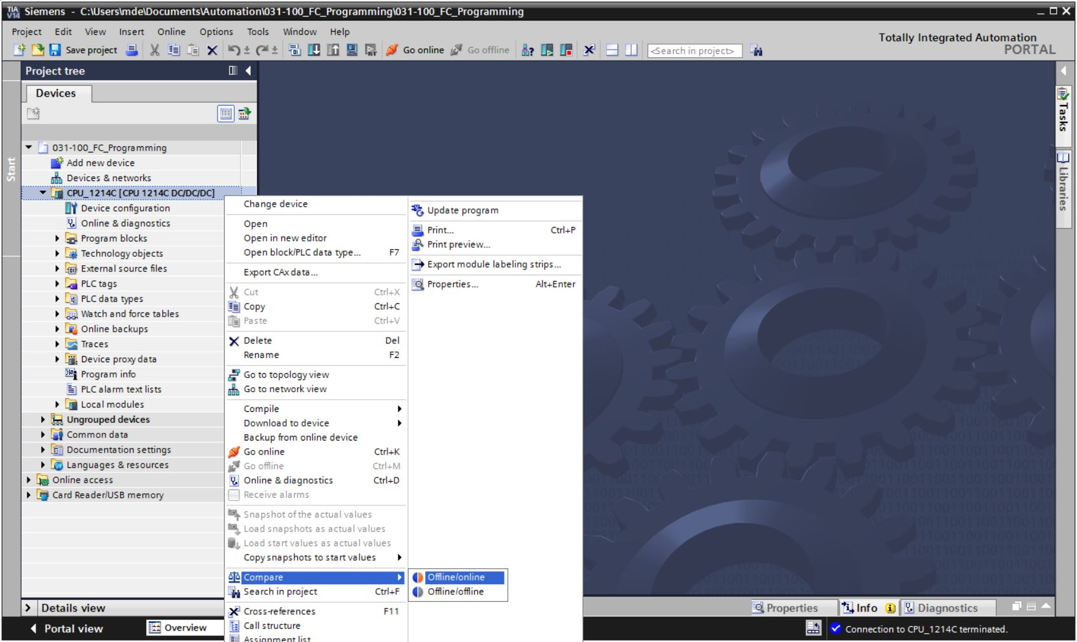

* 在线比较编辑器打开。

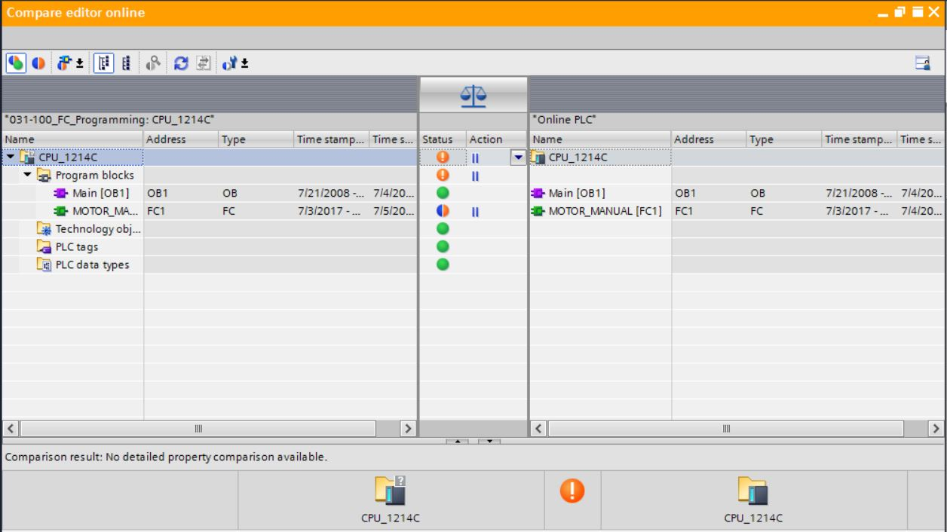

* 如果现在显示模块区别 ，则首先选定涉及的模块。然后可以通过单击按钮 neu-26“开始细节比较”(Start detailed comparison)。（® 电机_手动 (MOTOR_MANUAL) ® 开始细节比较 (Start detailed comparison)）。

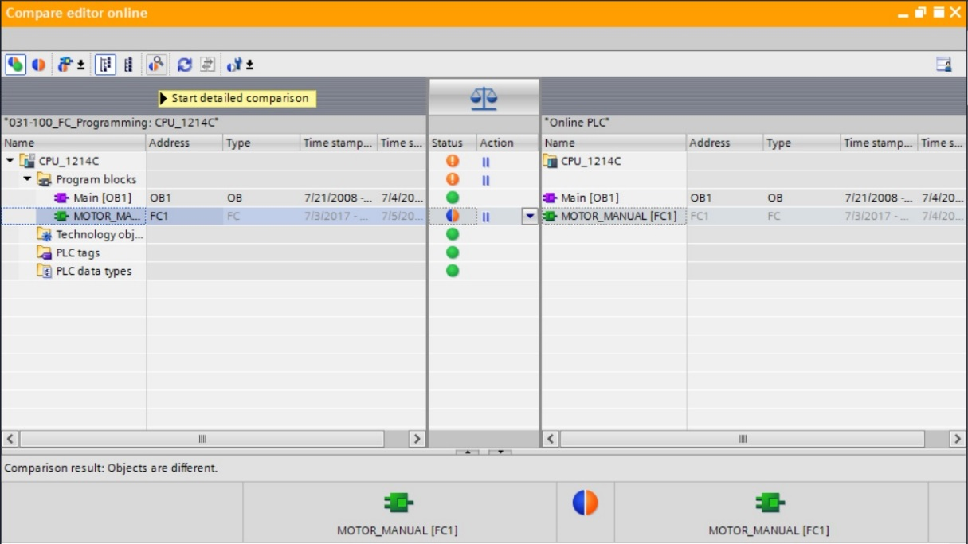

* 逻辑块比较功能将对比选中的离线/在线模块。比较结果中将显示详细的区别说明。

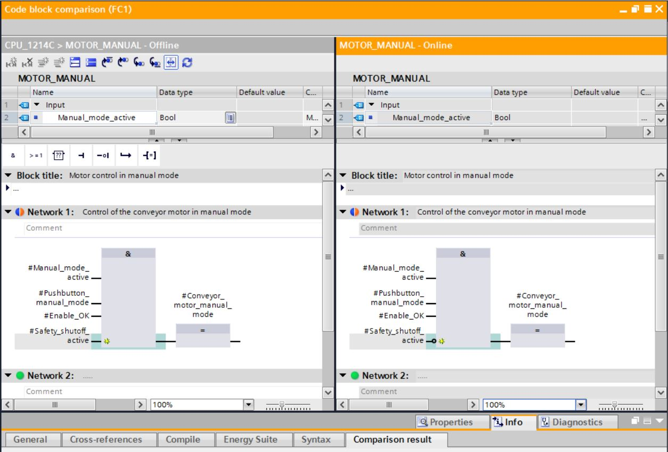

* 关闭逻辑块比较的窗口。
* 在比较编辑器中可以在所涉及的模块上选择一个动作。

从编程设备中将模块“电机_手动”(MOTOR_MANUAL) 装载到控制器中并覆盖原有模块，或者从控制器中读取模块“电机_手动”(MOTOR_MANUAL) 并覆盖 TIA 项目中的模块。

选择“装载设备”(Upload from device) 操作。（← 装载设备 (Upload from device)）

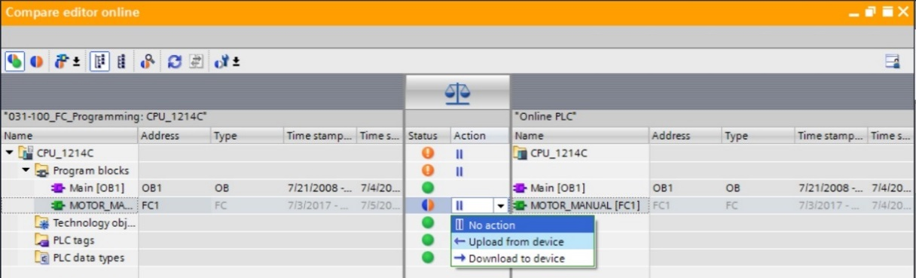

* 单击按钮 neu-30 执行动作。（® 执行动作）

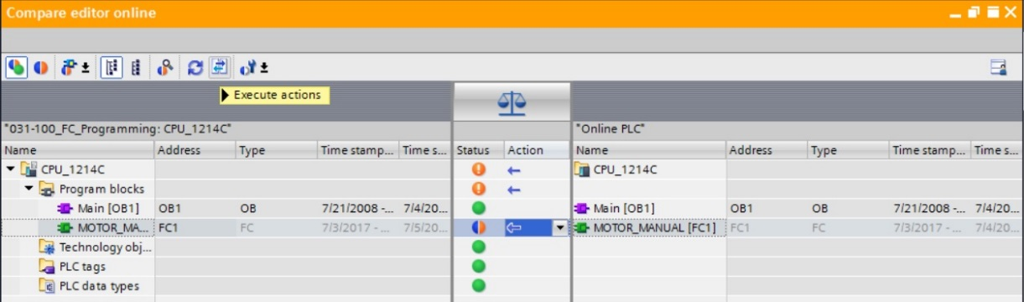

* 确认“装载设备”(Upload from device)。（® 装载设备 (Upload from device)）

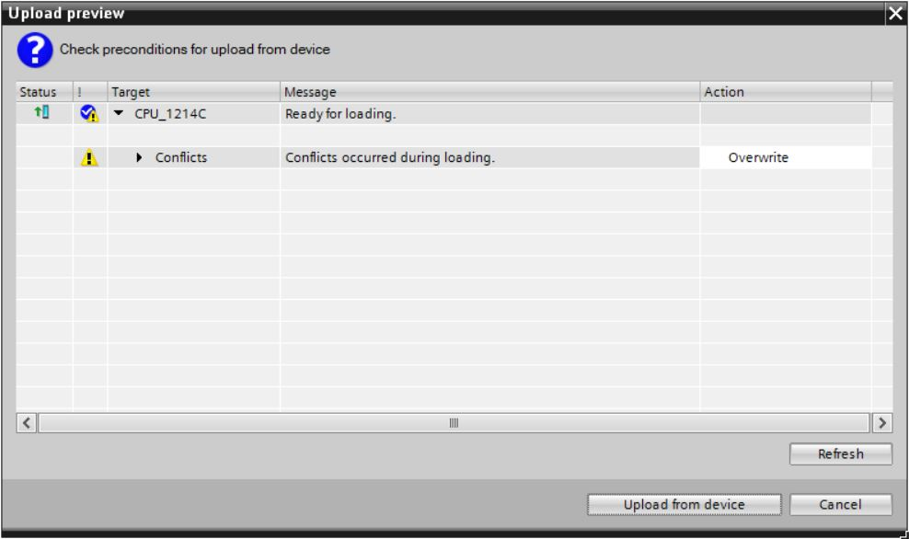

* 进行装载后将不再有差别。然后重新保存项目并断开在线连接。
  1. 观察和控制变量
* 观察表可对变量进行观察和控制。在项目导航中双击“添加新的观察表”(Add new watch table)（® 添加新的观察表 (Add new watch table)）

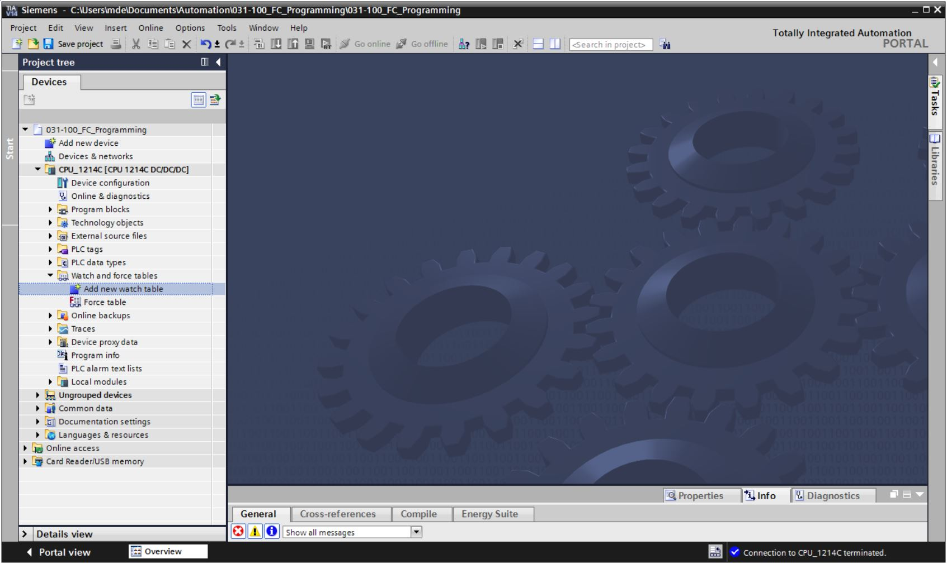

* 通过双击鼠标打开新建的“观察表_1”(Watch table_1)。（®“观察表_1”(Watch table_1)）

可以将单个变量记录到表格中或者在选择“变量表_分拣装置” (Tag_table_sorting_station) 后选中要观察的变量并从详细视图中将其拖至观察表中。（® 变量表_分拣装置 (Tag_table_sorting_station)）

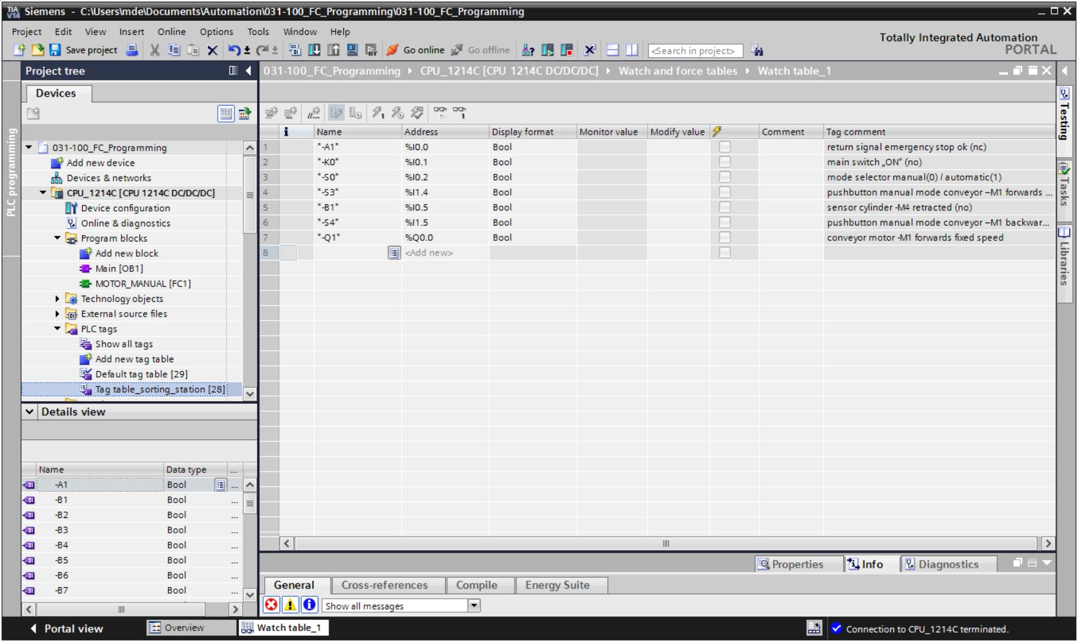

* 可以显示以下列用于选择所有观察和控制功能：

“所有控制列”(All modify columns) 和 “扩展模式的所有列”(All expanded mode columns)。

现在选择观察的触发时间。（® 永久 (Permanent)）

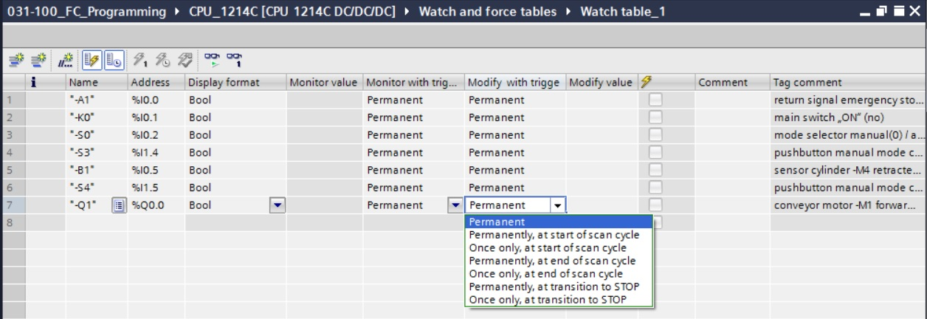

**有以下观察和控制模式可用：**

* 永久（在该模式下，在循环开始时观察或控制输入端，在循环结束时观察或控制输出端。）
* 循环开始时一次
* 循环结束时一次
* 循环开始时永久
* 循环结束时永久
* 从 RUN 模式到 STOP 模式的过度时一次
* 从RUN模式到 STOP 模式的过度时永久

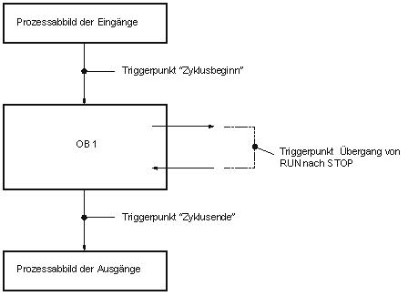

过程输入端映像

“循环开始”时触发

“循环结束”时触发

从 RUN 模式到 STOP 模式的过渡时触发

输出端过程映像

组织块 1

* 现在单击 013“一次性并立即观察所有数值”(Monitor all values once and now) 或单击 012“根据触发设置观察所有数值”(Monitor all values according to trigger settings)。（® 012 观察全部 (Monitor all)）。

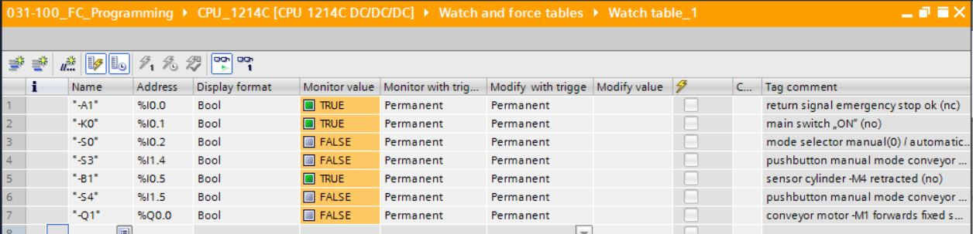

* 为了对变量进行控制，请输入所需的“控制值”(Modify values)。现在单击 ，以“一次性并立即控制所有已激活的数值”(Modify all activated values once and now)，或者单击 ，以“通过控制触发条件控制所有已激活的数值”(All active values will be modified by modify with trigger)。

（® TRUE（真）® “通过控制触发条件控制所有已激活的数值”(All active values will be modified by modify with trigger)）

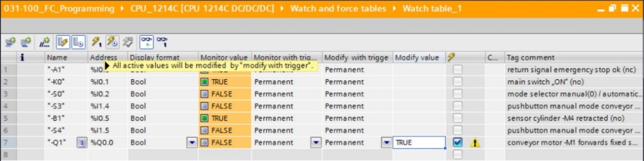

* 用**“是”(**Yes**)** 确认警告。（® 是 (Yes)）

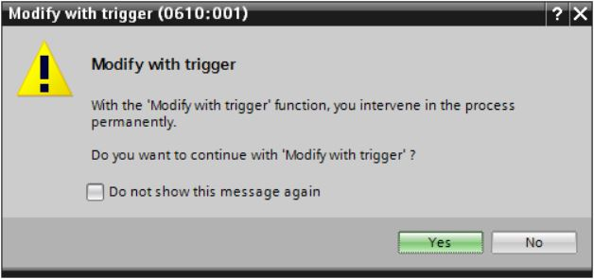

* 该输入端已激活，尽管编程设定的条件未满足。

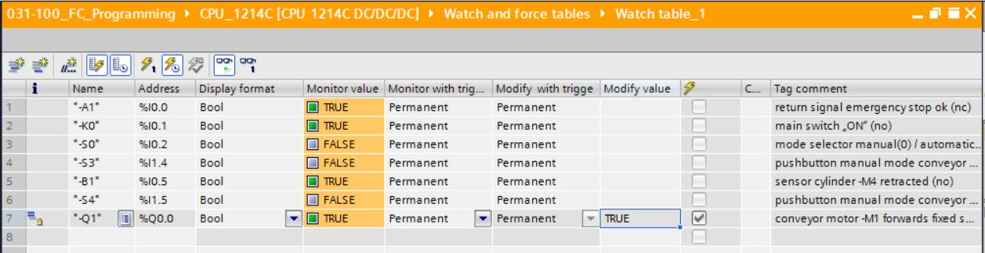

**提示：**如果观察表关闭或者失去了与可编程逻辑控制的连接，则所有控制指令将无效。

* 1. 变量的强制
* 使用“强制”（强制控制）(Force) 功能可以赋予变量一个固定的值。与“控制变量”(Modify tags) 时类似，要对强制值进行预设，但与其不同的是，在关闭或停止 CPU 后，它们的值保持不变。“控制变量”(Modify tags) 和“强制”(Force) 功能之间的区别主要是：

与“控制变量”(Modify tags) 相比，在“强制”(Force) 功能中，不为数据模块、定时器、计数器和标记赋值。

不能控制外围设备输入端（例如 IWxx:P），但是可以通过“强制”(Force) 预赋值。

与“控制”(Modify) 相比，通过“强制”固定预设的数值不能被用户程序覆盖。

与“控制”(Modify) 时不同，如果关闭强制表，则强制值保持不变。

如果中断与 CPU 的在线连接，则保留使用“强制”(Force) 给变量的赋值。

要进行强制必须首先双击打开强制表。（® 强制表 (Force table)）

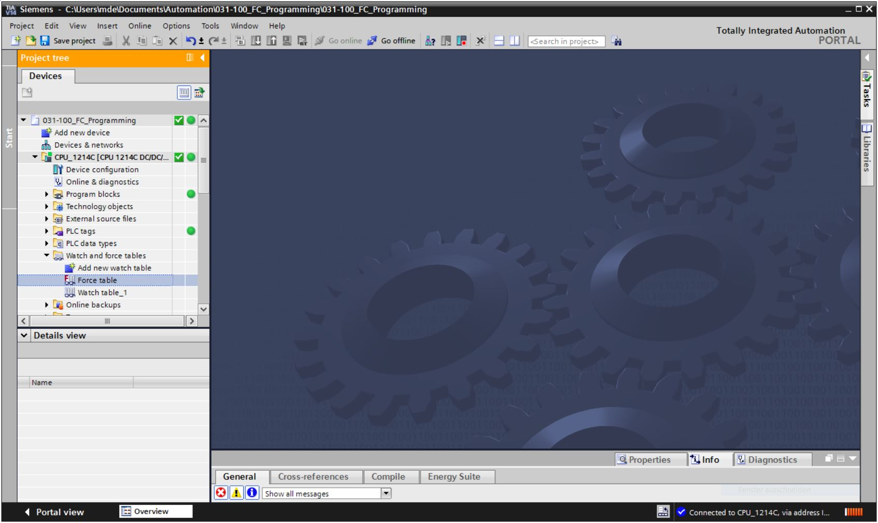

* 从列表中选择带有地址 %Q0.0 的运算数“Q1”。(® Q1)

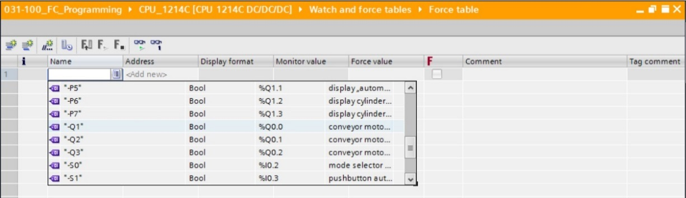

* 强制时通过外围设备的直接访问输入运算数 (%A0.0:P)

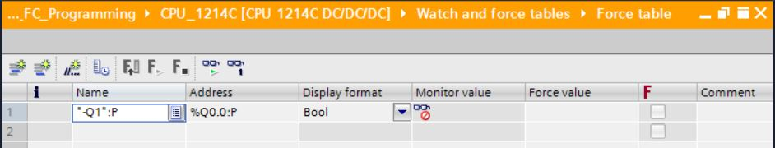

* 输入所需的强制值并将其激活 。

单击 “开始或替换强制”(Start or replace forcing) 并将新的强制任务传输给 CPU。

（® %A0.0:P ® TRUE（真）®  ®  开始替换或强制 (Start or replace forcing)）

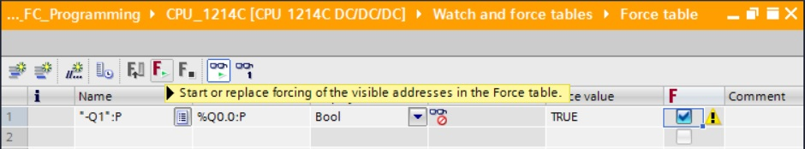

* 用**“是”(Yes)** 确认警告。（® 是 (Yes)）

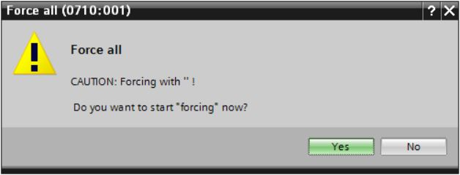

* 该强制被激活并且 CPU 上的黄色 **MAINT-LED** 亮起。此外，在 S7-1200 显示器的右上方将显示一个红色背景色的 **F**。

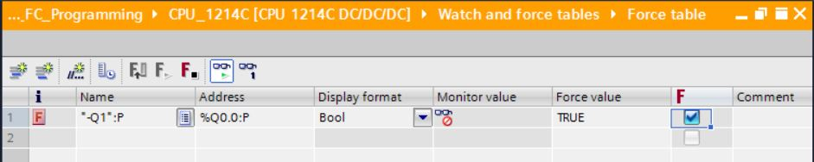

**提示：**如果关闭观察表或者失去与可编程逻辑控制的连接，则**强制保持激活状态**并且 CPU 上黄色的 **FORCE LED** 继续亮。

* 如果要**“强制退出”(Stop forcing)**，请单击：“ 强制退出”(Stop forcing) 并用“是”(Yes) 确认后续的提示。

（®  退出强制 (**Stop forcing**)）**“是”(Yes)**。（® 是 (Yes)）

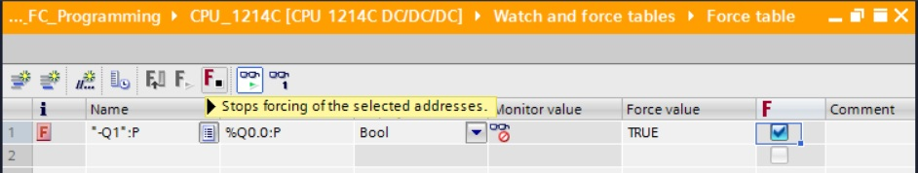

退出强制并且 CPU 上的黄色 **MAINT-LED** 熄灭。

* 如果在控制器中已存在一个强制任务，则通过观察表中的符号 neu-7 显示**。**如果接着用鼠标选择 neu-7，则显示更多信息。(® neu-7)

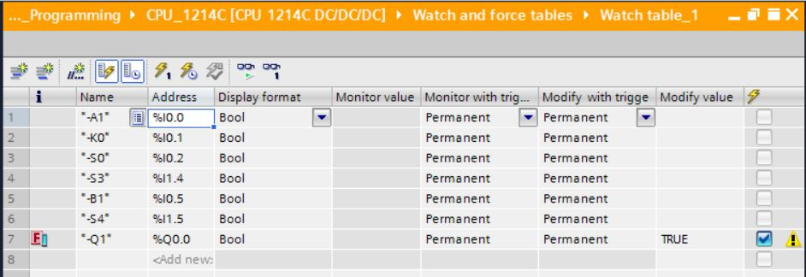

* 如果在控制器中已存在一个强制任务，则可以通过在线设备视图显示和退出该任务。为此，必须在设备视图的在线模式下用鼠标右键单击 CPU 并选择“更新和显示已强制的运算数”(Update and display forced operands)。

（® 用鼠标右键单击 CPU ® 更新和显示已强制的运算数 (Update and display forced operands)）

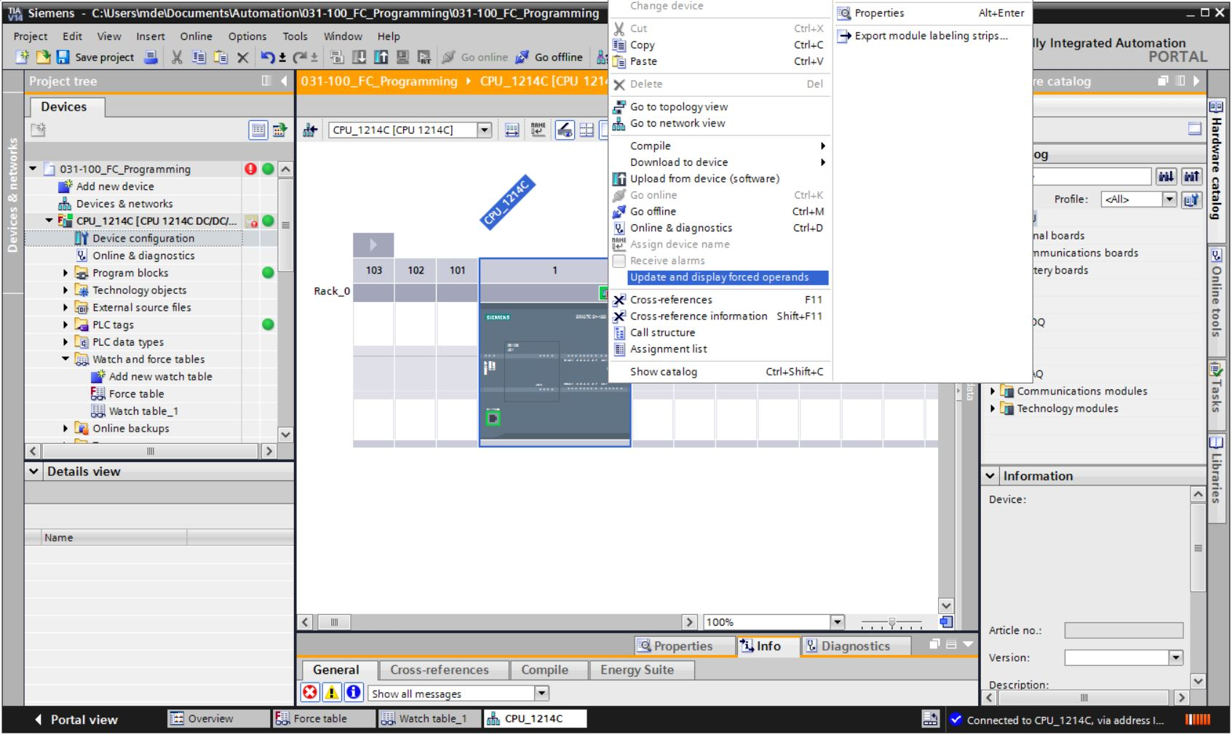

* 现在将显示带有当前强制任务的强制表并且可以退出该表格。（®  退出强制 (Stop forcing)）

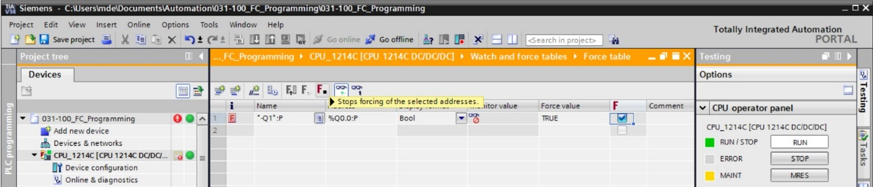

* 1. 检查清单

|  |  |  |
| --- | --- | --- |
| **编号** | **说明** | **已检查** |
| 1 | 项目“031-100_功能编程…”已成功恢复。 |  |
| 2 | 项目“031-100_功能编程…”中的 CPU 1214C 已成功加载。 |  |
| 3 | CPU 1214C 已在线连接。 |  |
| 4 | 用在线和诊断检查 CPU 1214C 的状态。 |  |
| 5 | CPU 1214C 中的模块的离线/在线比较已进行。 |  |
| 6 | 观察表_1 已创建。 |  |
| 7 | 变量 (-S0 / -S3 / -K0 / -B1 / - S4 / -A1 / -Q1) 已输入到观察 表中。 |  |
| 8 | 通过控制观察表中的输出端 (–Q1 = 1) 接通传动带电机向前 运行。 |  |
| 9 | 通过控制观察表中的输出端 (–Q1 = 0) 关闭传动带电机向前 运行。 |  |
| 10 | 打开强制表 |  |
| 11 | 变量 (-Q1:P) 已输入到强制表中。 |  |
| 12 | 通过在强制表中强制输出端 (–Q1 = 1) 接通传动带电机向前 运行。 |  |
| 13 | 重新关闭输出端 –Q1 的强制。 |  |

# 练习

* 1. 任务分配 – 练习

本练习将对“SCE_EN_031-200_功能快”编程一章中的功能模块“电机_自动 [FB1]”进行测试。

练习的挑战在于，柱体位于前终端位置，因此无法批准接通传送带。

应借助柱体观察表使其移到后终端位置，以能够在模块“电机_自动 [FB1]”中批准接通传送带。

* 1. 规划

请按照逐步说明独立进行分配的任务。

* 1. 检查清单 – 练习

|  |  |  |
| --- | --- | --- |
| **编号** | **说明** | **已检查** |
| 1 | 项目“031-200_功能块编程…”已成功恢复。 |  |
| 2 | 项目“031-200_功能块编程…”中的 CPU 1214C 已成功 加载。 |  |
| 3 | 观察表已创建并已在“观察表_柱体”中重命名。 |  |
| 4 | 变量 (-B1 / -B2 / -M2) 已输入到观察表中。 |  |
| 5 | 通过控制观察表中的输出端 (–M2 = 1 ) 驶入柱体。 |  |
| 6 | 柱体已驶入 (-B1 = 1) |  |
| 7 | 在观察表中重置驶入柱体的输出端 (–M2 = 0)。 |  |

# 更多相关信息

可将其他说明指导资料作为辅助学习手段，以帮助您进行入门学习或深化学习，例如：入门指南、视频、辅导材料、APP、手册、编程指南或试用版软件/固件等，请单击链接获取相关  
资料：   
  
[www.siemens.com/sce/s7-1200](http://www.siemens.com/sce/s7-1200%20)

**预览“其它信息”**

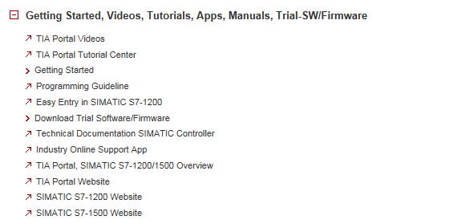

其它信息

西门子自动化教育合作项目  
siemens.com/sce

SCE 学习/培训文档  
**siemens.com/sce/documents**

SCE 培训包   
**siemens.com/sce/tp**

SCE 联系伙伴  
**siemens.com/sce/contact**

数字企业  
**siemens.com/digital-enterprise**

行业4.0  
**siemens.com/future-of-manufacturing**

全集成自动化 (TIA)  
**siemens.com/tia**

TIA Portal  
**siemens.com/tia-portal**

SIMATIC 控制器  
**siemens.com/controller**

SIMATIC 技术文档   
**siemens.com/simatic-docu**

工业在线支持  
**support.industry.siemens.com**

产品目录和在线订购系统网上商城  
**mall.industry.siemens.com**

Siemens AG  
数字工厂   
P.O. Box 4848  
90026 Nuremberg  
Germany

如有改动和错误，恕不另行通知  
© Siemens AG 2018

**siemens.com/sce**